4 А клас Домашна работа – 31 учебна седм.

Литература
- Моля, прочетете текстът към песента „Химн на Св.Св. Кирил и Методий“ от Стоян Михайловски. Прикачвам го тук за отсъстващите.

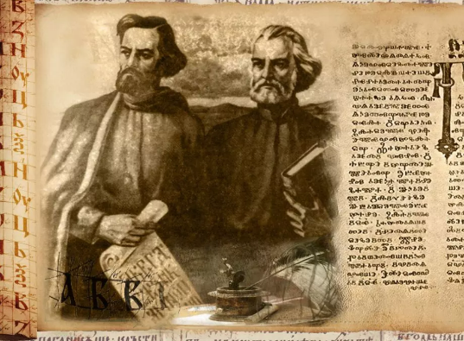
Химн на Свети Свети Кирил и Методий

Текст: Стоян Михайловски
Музика: Панайот Пипков

"Върви, народе възродени,
към светла бъднина върви,
с книжовността, таз сила нова,
съдбините си поднови!

Върви към мощната просвета!
В световните борби върви,
от длъжност неизменна воден -
и Бог ще те благослови!

Напред! Науката е слънце,
което във душите грей!
Напред! Народността не пада
там, дето знаньето живей!

Безвестен беше ти, безславен!...
О, влез в Историята веч,
духовно покори страните,
които завладя със меч!..."

Тъй солунските двама братя
Насърчваха дедите ни...
О, минало незабравимо,
о, пресвещени старини!

България остана вярна
на достославний тоз завет -
в тържествуванье и в страданье
извърши подвизи безчет...

Бъдете преблагословени,
о вий, Методий и Кирил,
отци на българското знанье,
творци на наший говор мил!

Нек името ви да живее
във всенародната любов,
речта ви мощна нек се помни
в славянството во век веков!

- Тук може да чуете и песента: https://www.youtube.com/watch?v=dtcdcBwohRs

- Моля, отговорете на въпросите писмено чрез пълни изречения в тетрадката с широки редове:

- На кой български празник е посветена тази песен? Какво знаете за него?

Български език
Да си припомним някои правила по български език (помощ за домашно):
- Степенуване на прилагателни – записват се с тире (по-добър, най-добър)
- Числителни имена – 26 – двадесет и шест (пълна форма), двайсет и шест (кратка форма)
- Лични местоимения – Аз, ти, той/ тя/ то, ние, вие, те
- Струпване на съгласни – правим проверка със сродна дума или формата в мн.ч. (пакостник – пакости, хубост - хубости)
- Прил.имена в м.р., ед.ч., завършващи на -нен (каменен (м.р.) – каменна (ж.р.) – каменно (ср.р.) – каменни (мн.ч.))
- Прил. имена в м.р., ед.ч., завършващи на -ен (гумен (м.р.) – гумена (ж.р.) – гумено (ср.р.) – гумени (мн.ч.))
- Представки – раз-, из-, под-, над-, пред- и др.

- Моля, направете упражнения 3,5 и 8 на стр. 66-67 от Тетрадка №1.

Човекът и Обществото
Втори срок - история
Моля, прочетете урока на тема „София – столицата на нашата родина“ на стр. 68-69 по Човекът и Обществото. Моля, отговорете на въпросите, като запишете отговорите в тетрадката с широки редове, използвайки пълни изречения:
Задъжителни въпроси
- Къде е разположен град София?

- Тракийското племе „серди“ създава селището в миналото. Как се нарича то според римляните? А според славяните?

- На коя дата Учредителното народно събрание решава София да бъде столица на България?
Допълнителни въпроси (по желание)
- Кои важни сгради се намират в нашата столица?

- Какъв е девизът на града, изписан върху личния герб на София?

За тържеството
- Моля, практикувайте песните „Облаче ле, бяло“ и „Това е България“:
https://www.youtube.com/watch?v=-croxYHWH7Y
https://www.youtube.com/watch?v=80m4khCtG7E
Ще ги пеем в края на учебната година.
- В края на голямата учебна тетрадка по български език сме залепили индивидуални думички. Моля, нека децата да ги научат наизуст за тържеството в края на учебната година. Може да си ги препишат ръкописно в малките тетрадки, за да ги запомнят по-лесно и бързо.
- Моля, практикувайте наизуст стихотворението „Отечество любезно“ от Иван Вазов. Моля, пазете листите – не ги мачкайте, драскайте и късайте! Ще го добавя и тук (на следващата страница) за тези, които са отсъствали. Децата ще го рецитират на тържеството в края на учебната година. Нека листът със стихотворението да се носи всеки час!

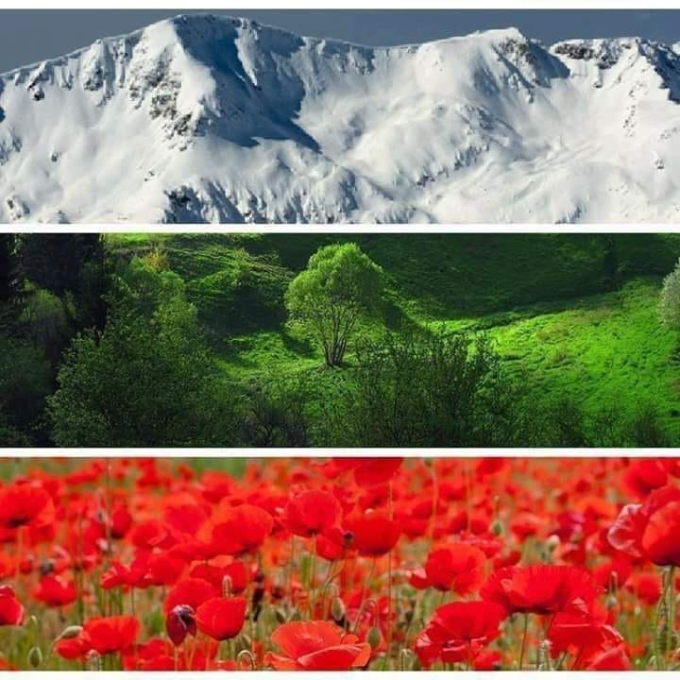
Отечество любезно

Отечество любезно, как хубаво си ти!
Как чудно се синее небето ти безкрайно!
Как твоите картини меняват се омайно!
При всеки поглед новий, по-нови красоти:
тук весели долини, там планини гиганти,
земя пълна с цвете, небето – със брилянти…
Отечество любезно, как хубаво си ти!

Коя земя от теб е по-пъстра, по-богата?
Ти сбираш в едно всички блага и дарове:
хляб, свила, рози, нектар, цветя и плодове,
на изтока – светлика, на юга – аромата.
Горите ти са пълни с хармония и хлад,
долините – с трендафил, гърдите – с благодат!
Коя земя от теб е по-пъстра, по-богата?

Иван Вазов

